


初冬の自然れ
亀城公園自然観察会

１２月の亀城公園自然観察会テーマ「初冬の自然」です。
亀城公園とその周辺では、寒さが進むことで、小鳥や水鳥たちが外国から渡ってきます。その美しく可愛い姿に出会うことができます。虫たちは、寒い冬のために、同じ姿で工夫して過ごすもの、姿を変えて生きていくものなど、種によって様々です。植物たちも、姿を変えて冬を越すもの、開花して活動的なものなど、様々です。
皆さんとゆっくり散歩しながら、冬の生き物たちの姿、その魅力に出会います。
野鳥クイズやネイチャーゲーム、自然の遊び、昔のお話なども楽しみます。
開 催 日：令和８年１２月１９日（土）
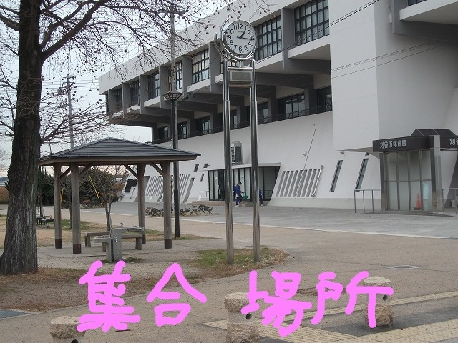
集合時刻：９時３０分（出発 ９時４５分）
解散時刻：１２時ごろ
場 所：亀城公園とその周辺
集合場所：（亀城公園）刈谷市体育館南 東屋・時計塔前
＜集合場所＞
参 加 費：無料
参加方法：当日、集合場所に集合（小学生以下は保護者同伴）
持物服装：飲料水、双眼鏡（貸出あり）や帽子が有るとよい
歩く服装（長袖、長ズボン着用）
雨 天：中止（少雨なら実施します）
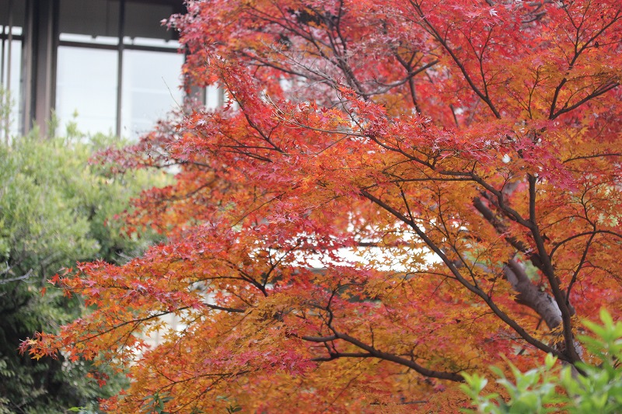
出会いそうな生き物たち
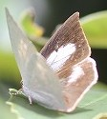

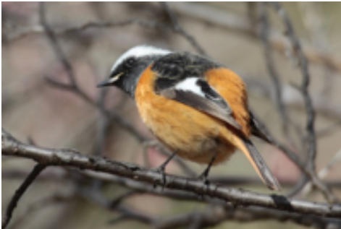
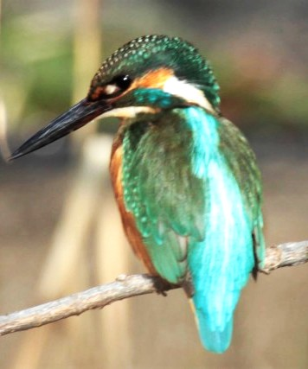

紅 葉
お問い合わせ
西三河自然観察会 中川 秀彦
℡：０８０－５１３４－１７９９
今後の開催予定日
＜いずれも第３土曜日です＞
３月２０日(土）：春見つけ
５月１５日(土）：夏がやって来る
ウラギンシジミ
ジョウビタキ
カワセミ
詳細は
亀城公園自然観察会

URL https://tsunagaru.genki365.net/G0001090/


主催：西三河自然観察会・亀城公園自然観察会 / 後援：刈谷市教育委員会

